ООО СФ «Новострой» «9-ти этажный 4-х подъездный кирпичный жилой дом в микрорайоне 20А г. Сургута. Закрытая автостоянка».
Ведутся работы по устранению замечаний служб Жилстройнадзора.
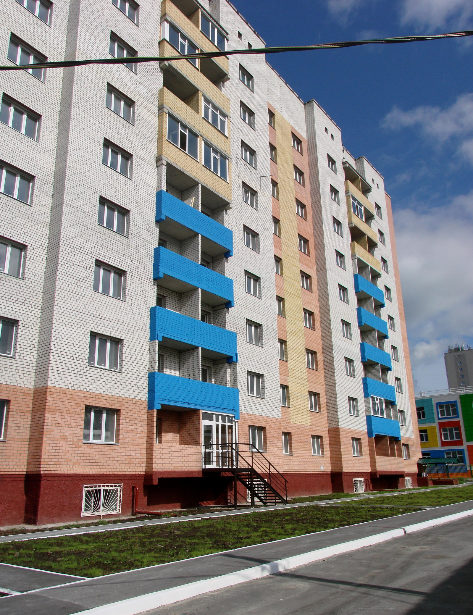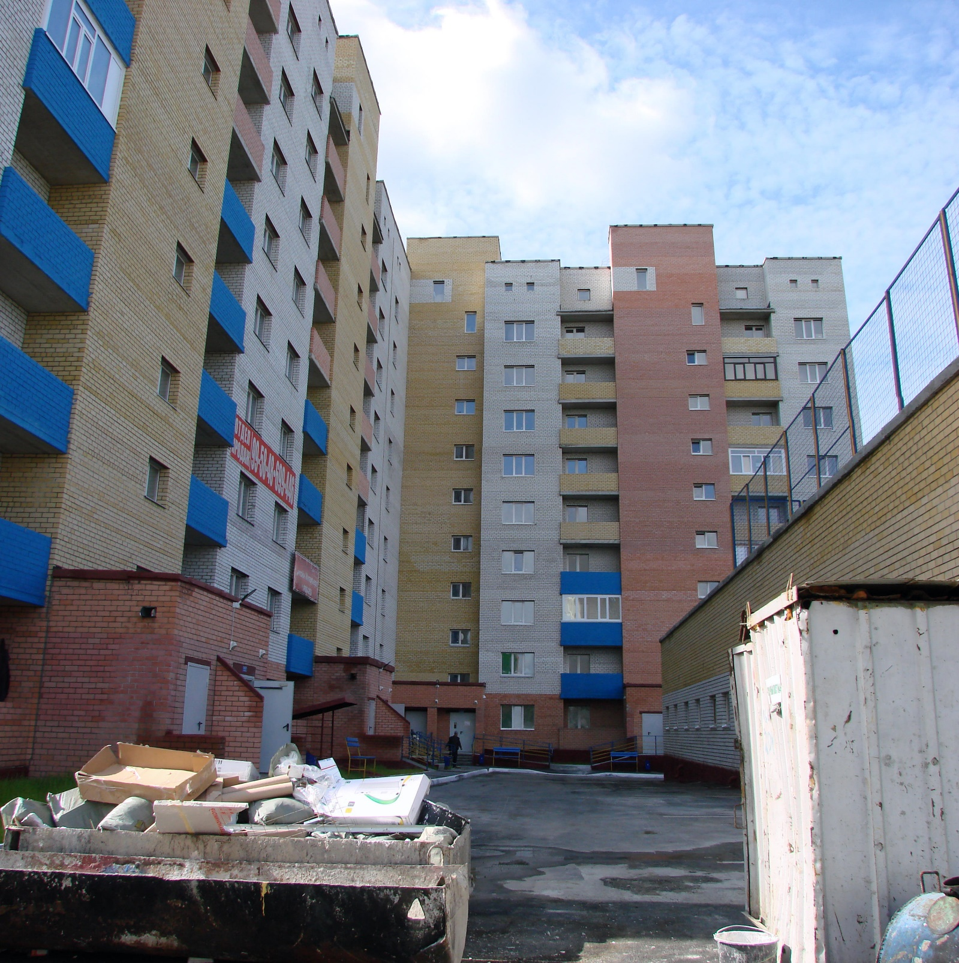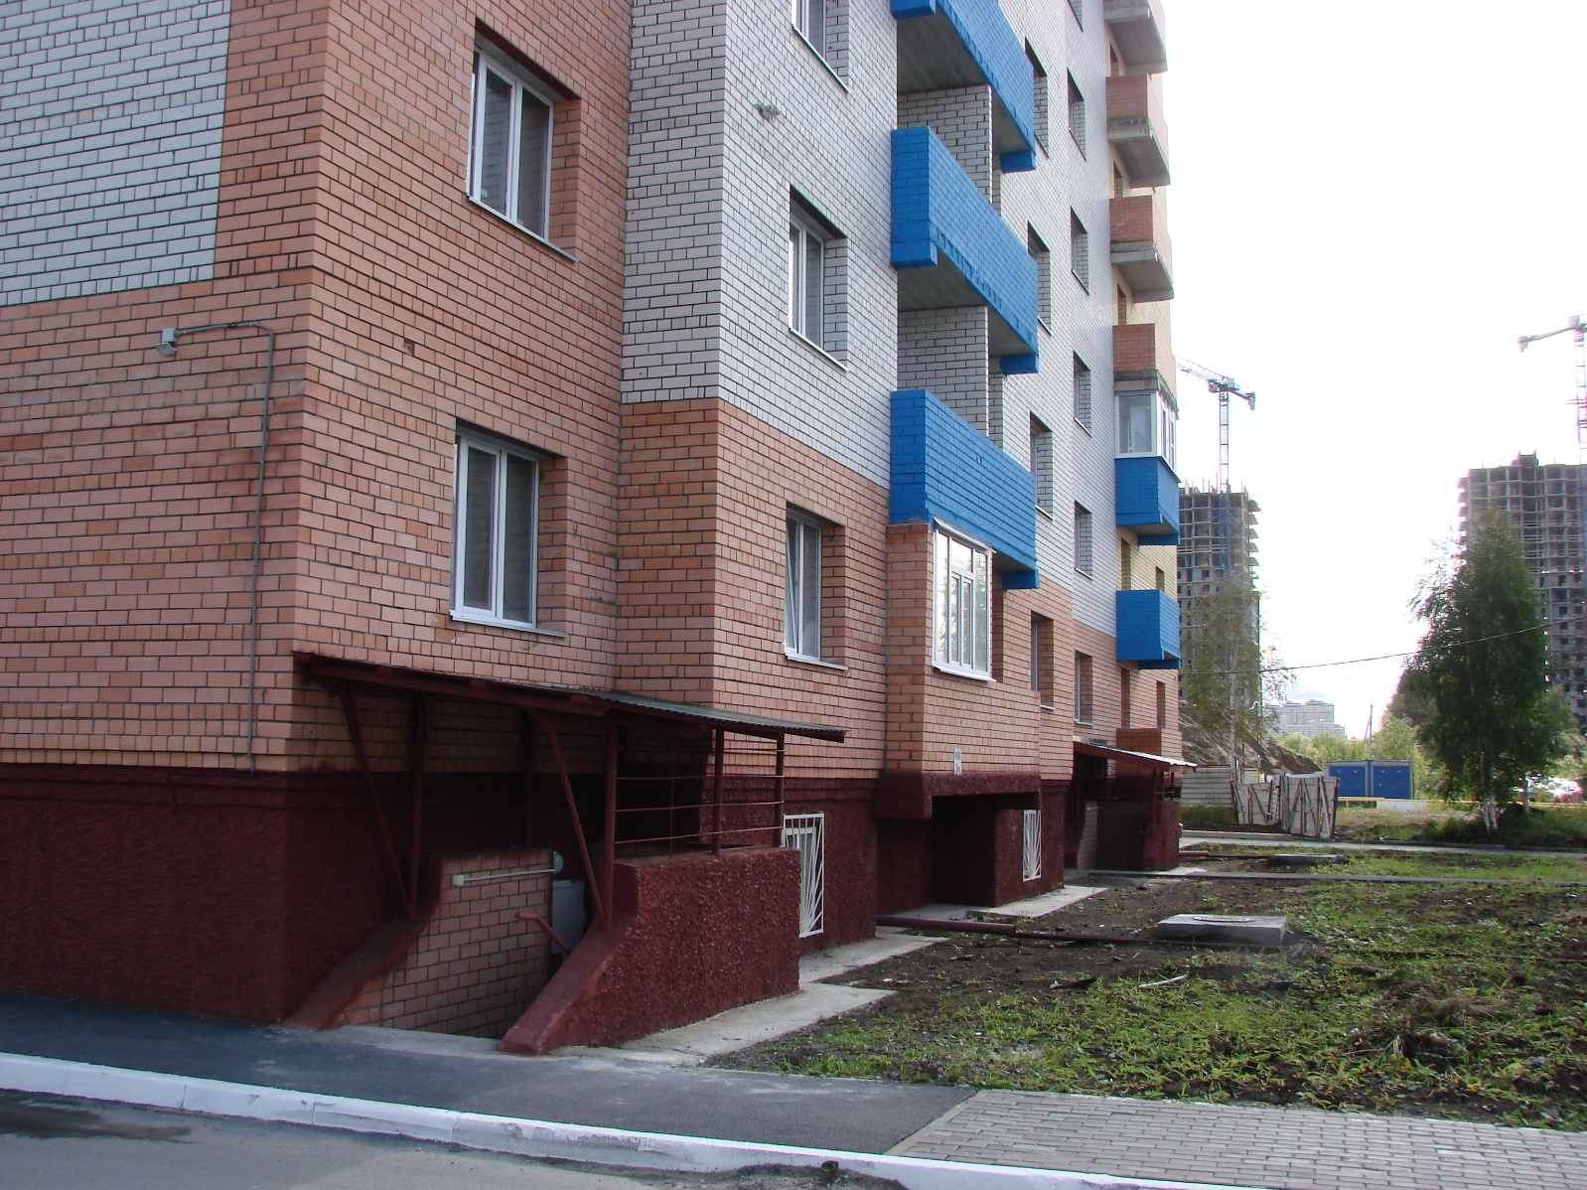

ООО «ВостокСтрой-Капитал» «Многоэтажный жилой дом № 4.7 в мкр. №1 г. Сургута с подземным паркингом 11.1. 1 этап Многоэтажный жилой дом №4.7 в мкр. №1 г. Сургута».
У подъездов ведутся работы по строительству паркинга. Ведутся внутренние отделочный работы.
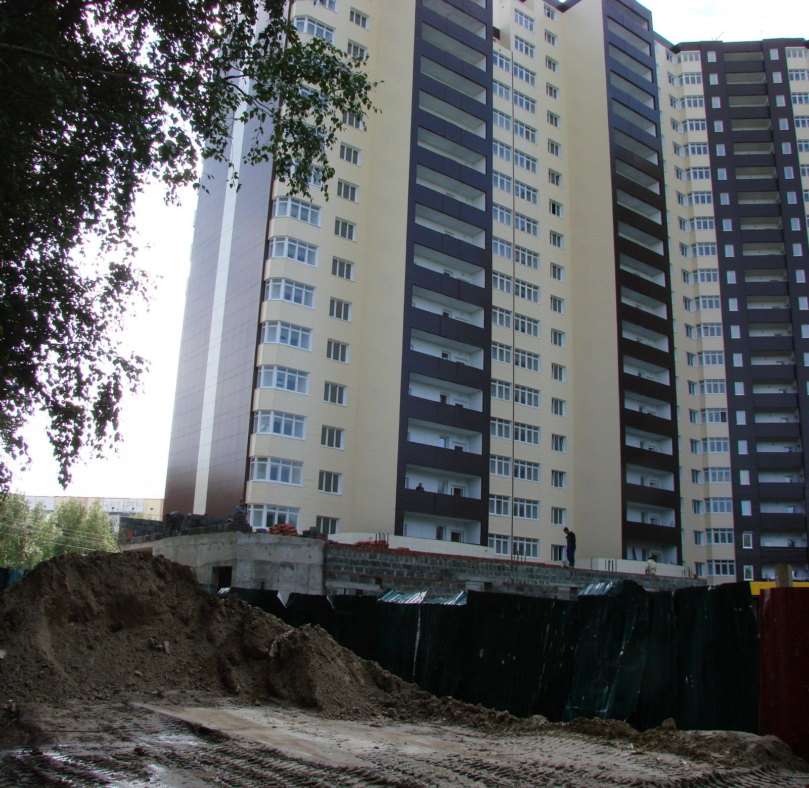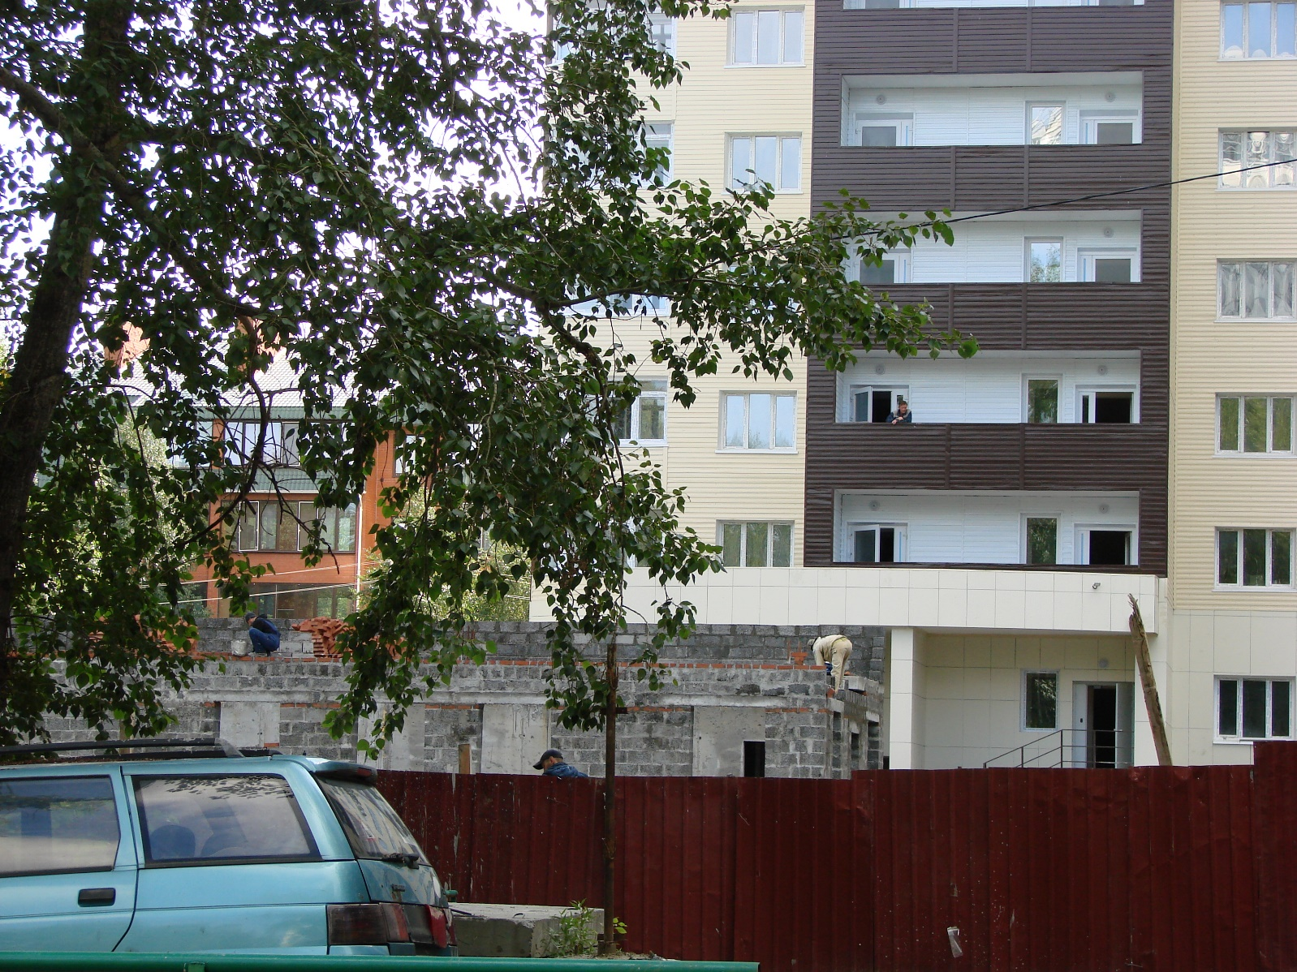

ООО «Салаир» «Многоэтажный кирпичный жилой дом № 23 со встроенными помещениями общественного назначения на 1-м и подвальных этажах, подземной парковкой на придомовой территории, с комплексной инфраструктурой в 41 микрорайоне г. Сургута»
Ведется кладка ограждающих конструкций многоквартирного жилого дома и перегородок. Ведутся работы на кровле.
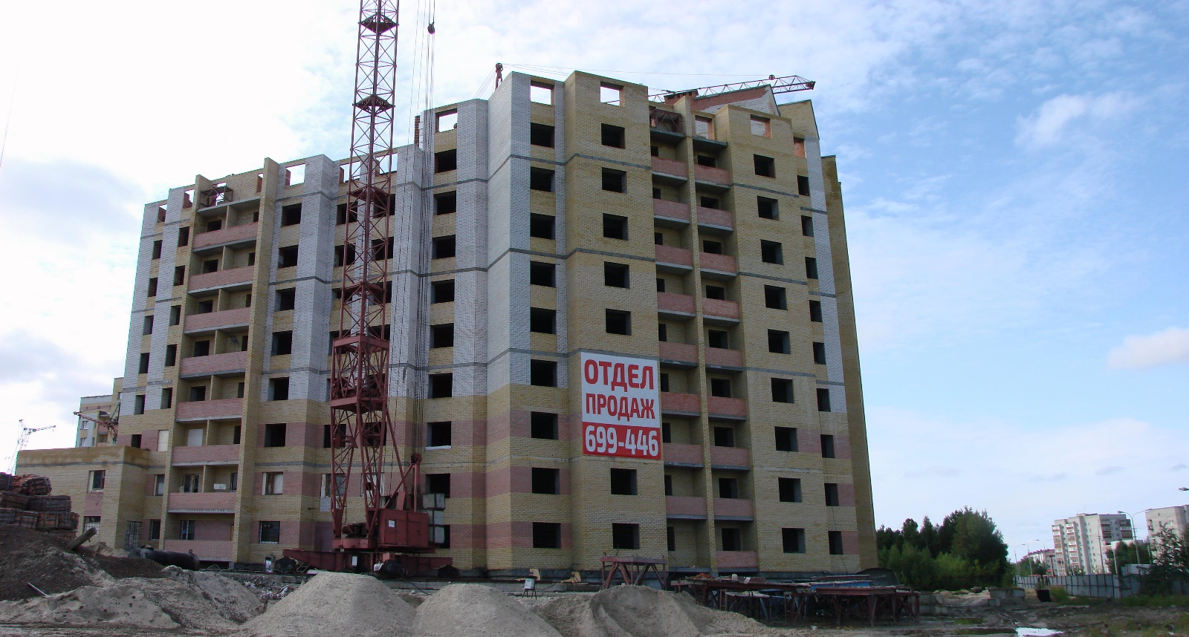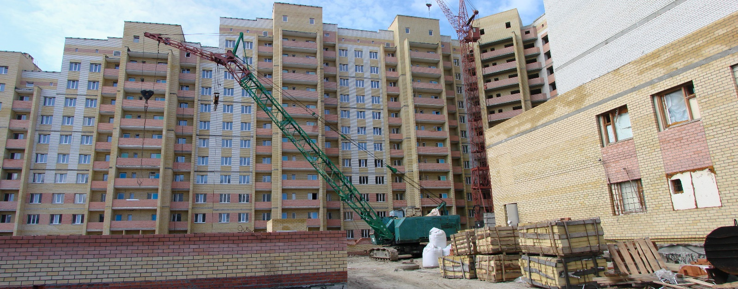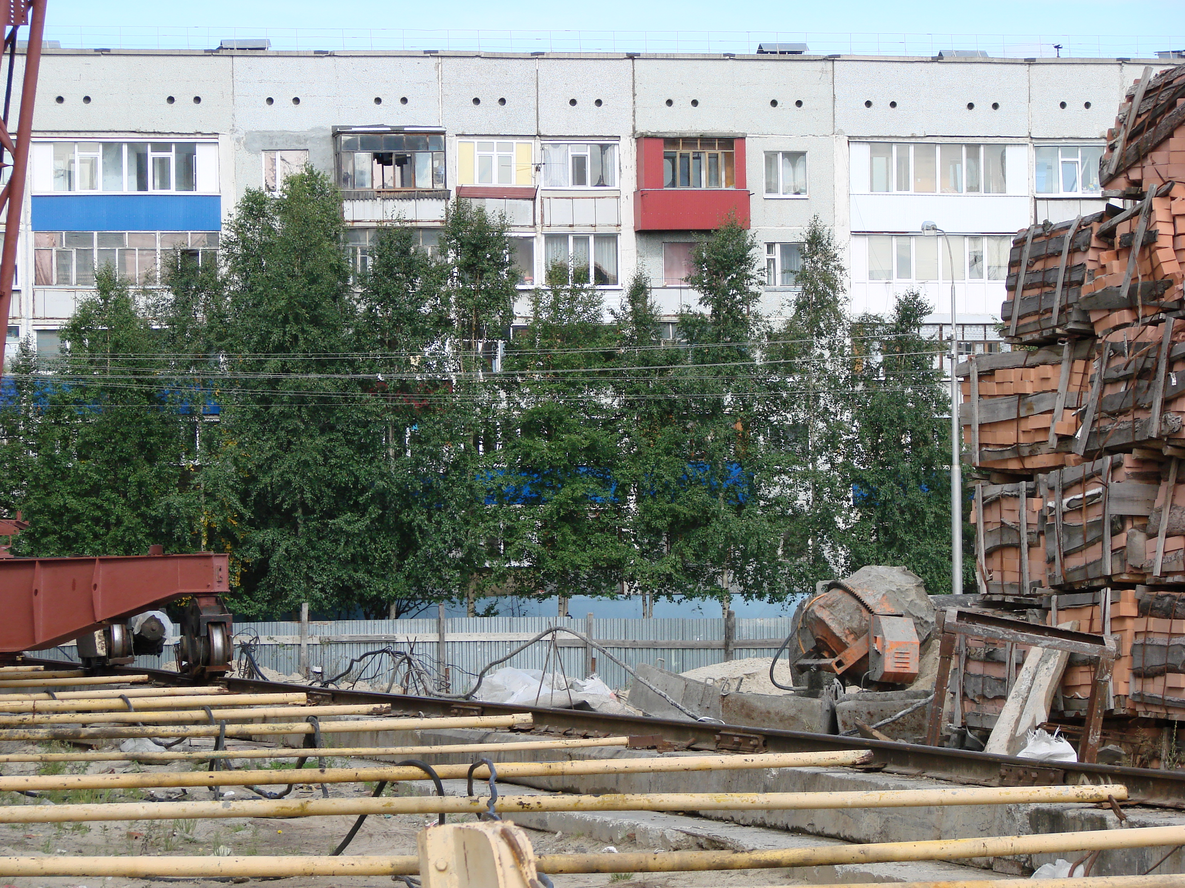

ЖК «Кедровый». «Жилой дом № 5 в микрорайоне 35А г. Сургута»
Ведутся работы по укладке ограждающих конструкции на кровле 6,7 этажной секций.
На 2,3 этаже 6 этажной секции производится кладка внутренних ограждающих конструкций (стен).
Ведутся работы по укладке ограждающих конструкций на 2,3,4,5 этажах из кирпича 6,7,8 этажных секций.
Работает кран, автокран, производится завоз и подъем строительного материала.
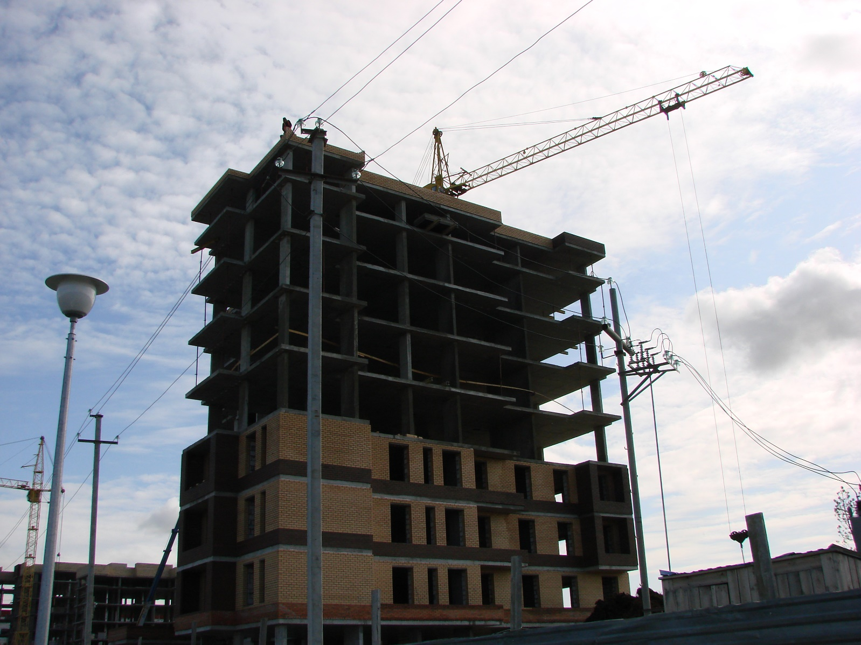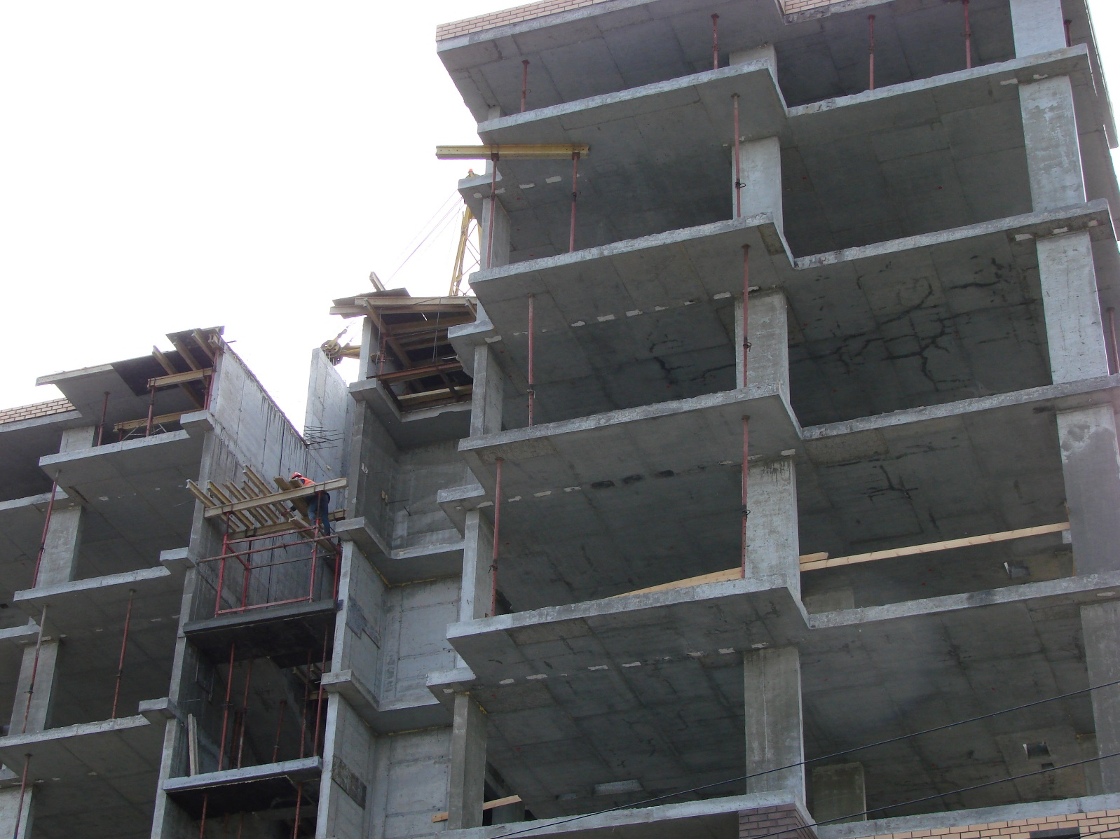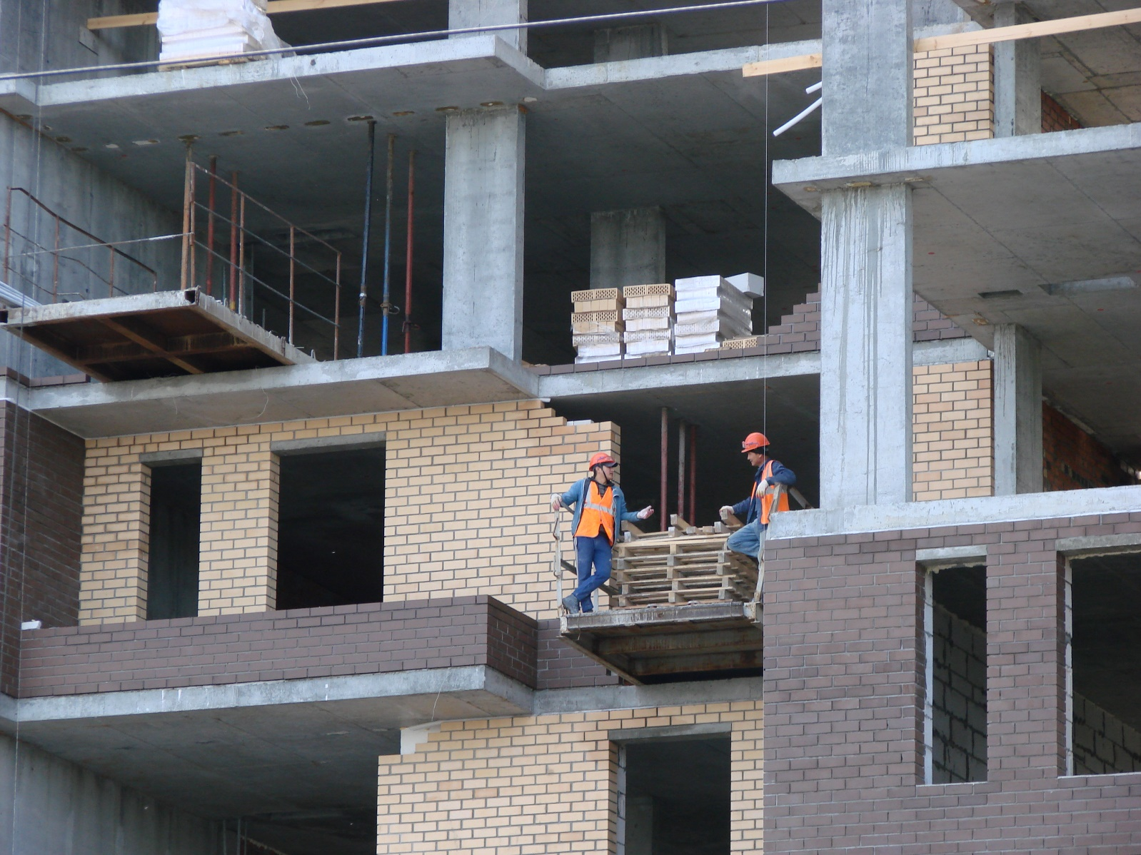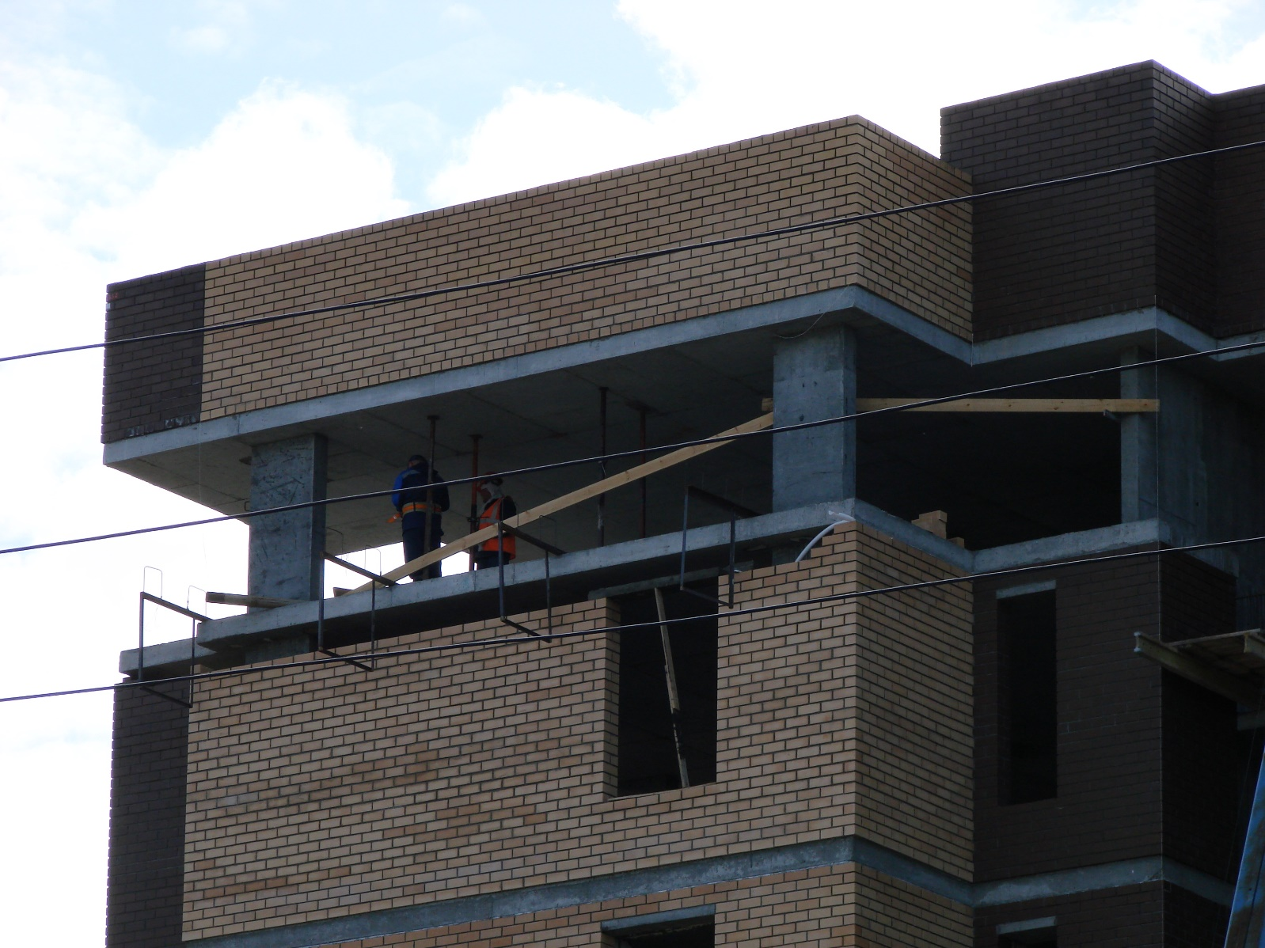
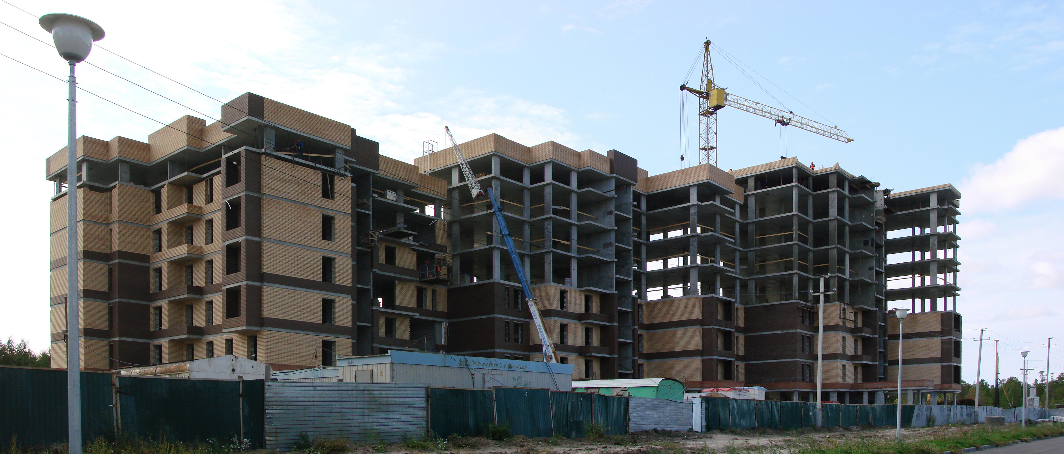
ЖК «Кедровый». «Жилой дом № 6 в микрорайоне 35А г. Сургута»
Проведена работа по подъему строительных материалов на каждый этаж. Производится завоз строительных материалов. Работает кран.
Ведутся работы по укладке ограждающих конструкций 2,3,4 этажей 8 этажной секции.
Проводятся работы по укладке ограждающих конструкций на кровле 7 этажной секций.
Ведутся работы по укладке ограждающих конструкций 2 этажа 6 этажной секции.
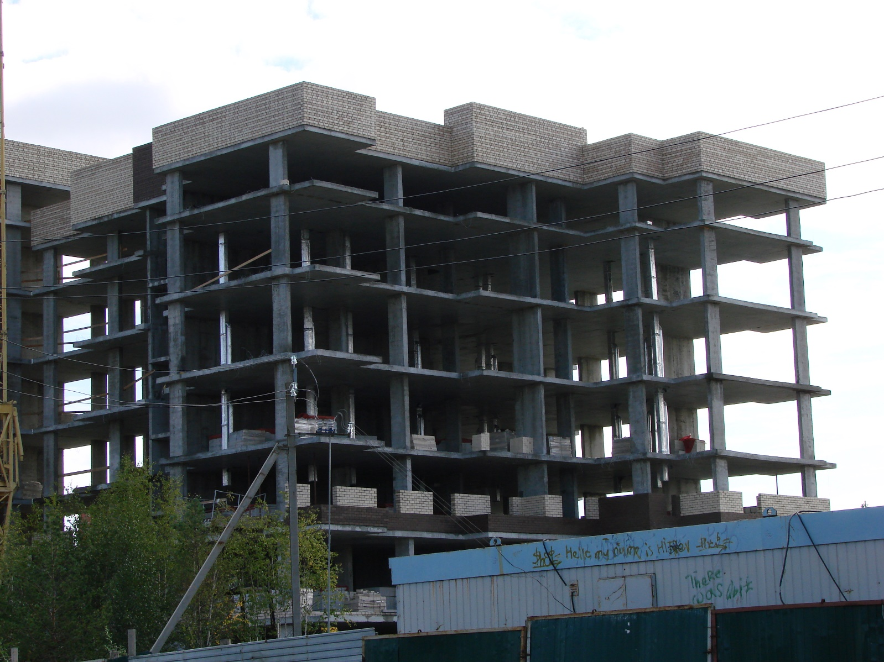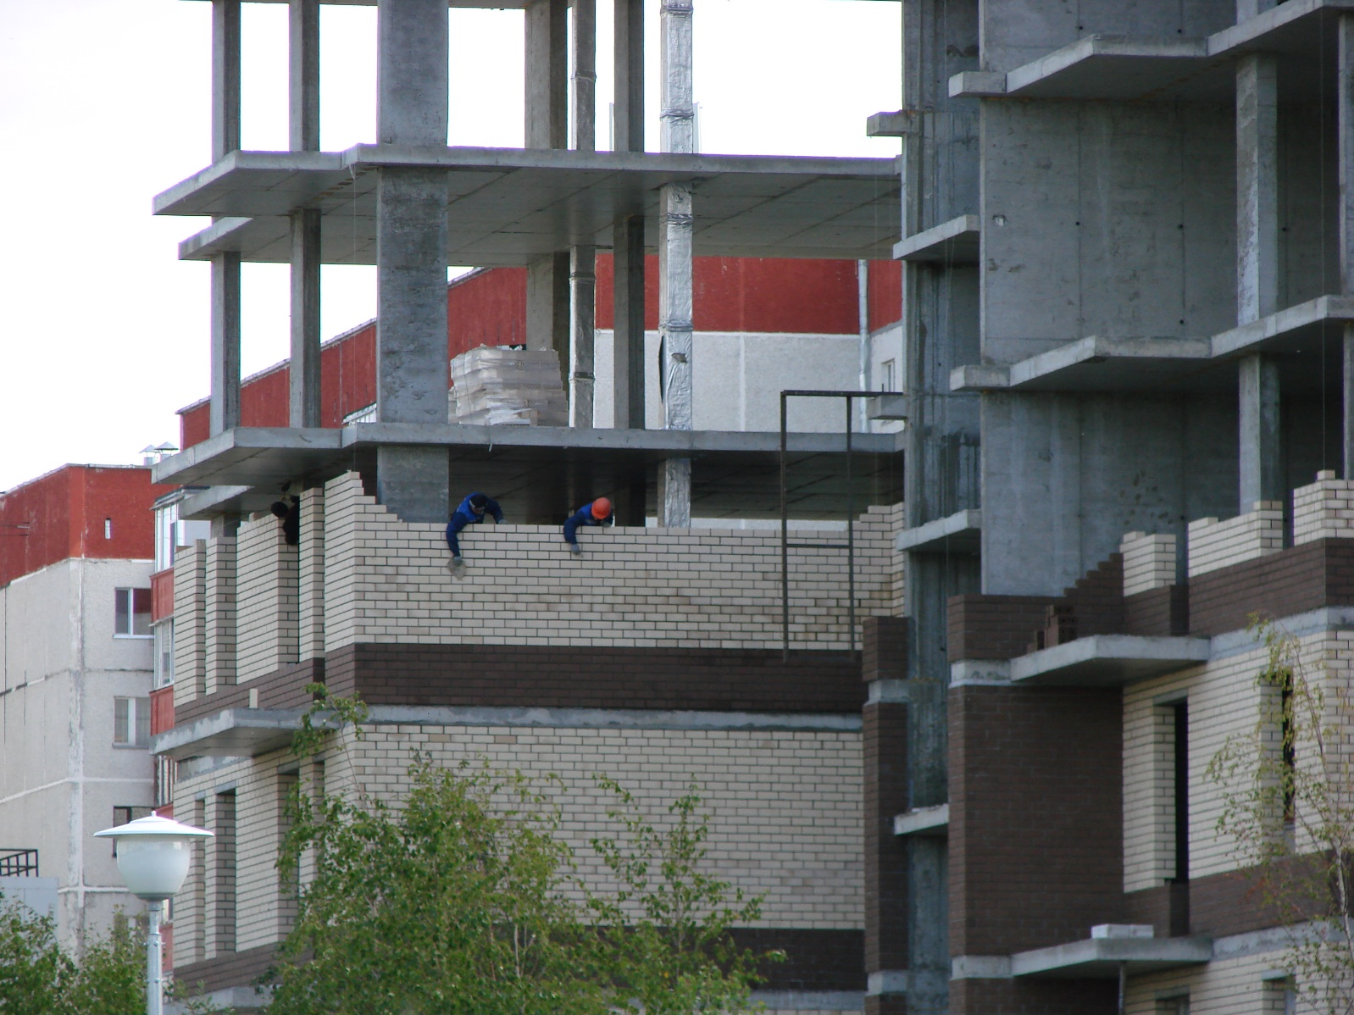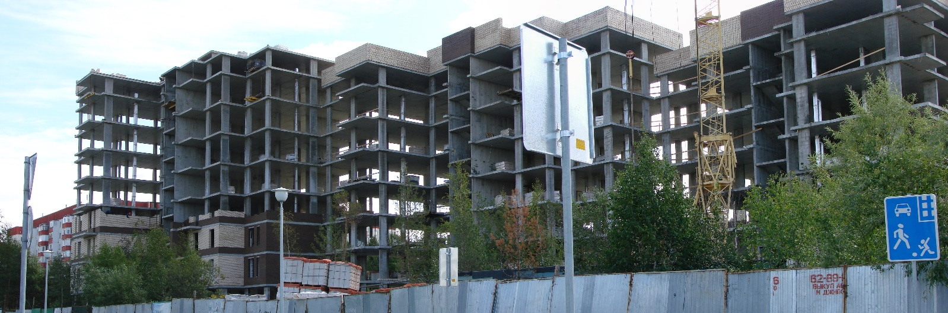

ЖК «Уютный». «Жилой дом № 2 со встроенными помещениями общественного назначения в 44 мкр. г. Сургут. Корректировка» 2 этап (секции 1, 2, 3, 4)».
На строительной площадке строительно-монтажные работы не ведутся.
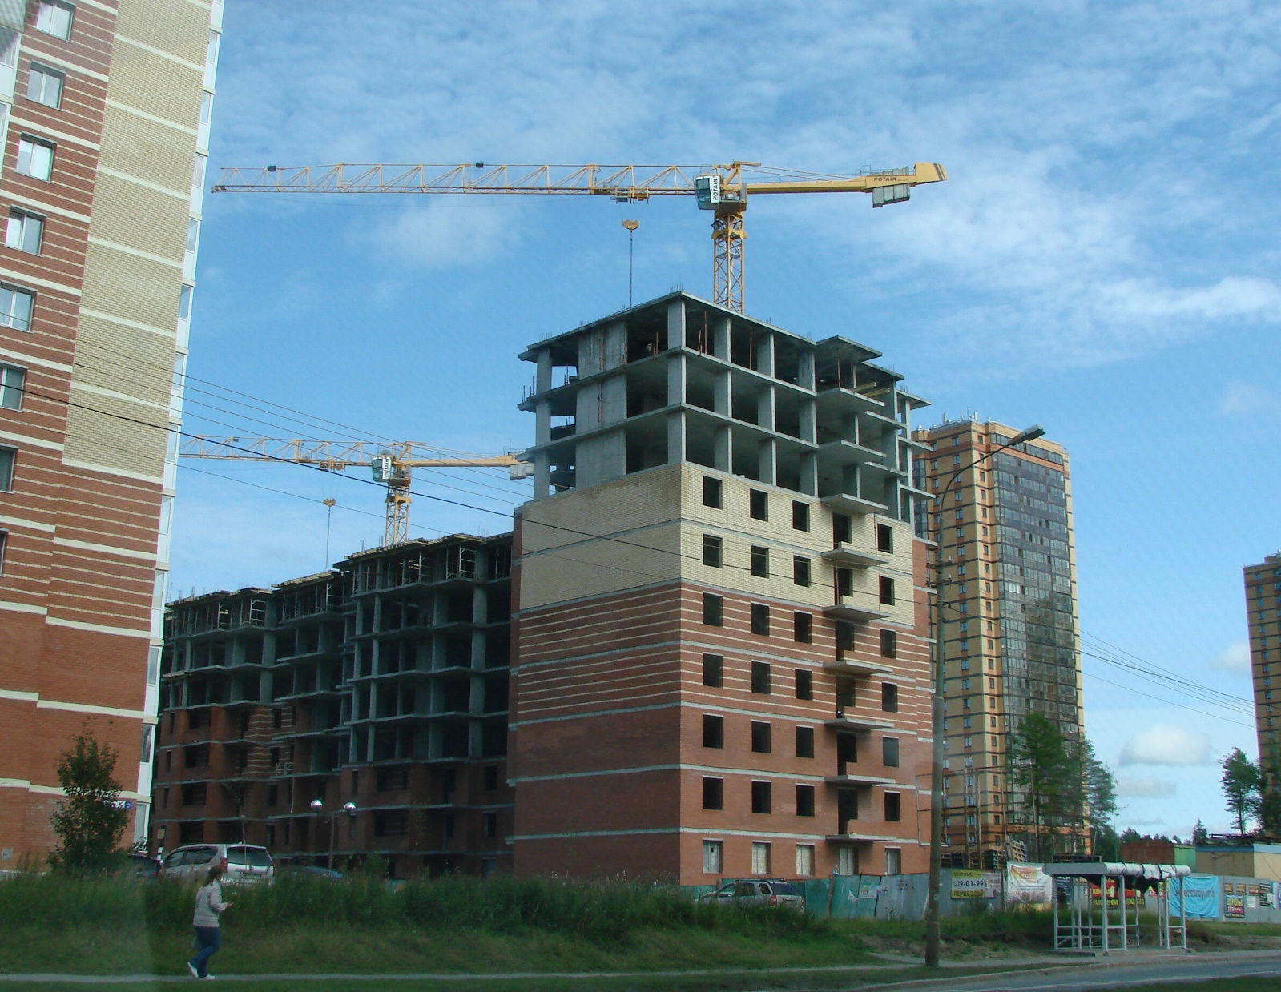
ЖК «Уютный». «Жилой дом № 6 микрорайоне 44 г. Сургута».
На строительной площадке строительно-монтажные работы не ведутся.
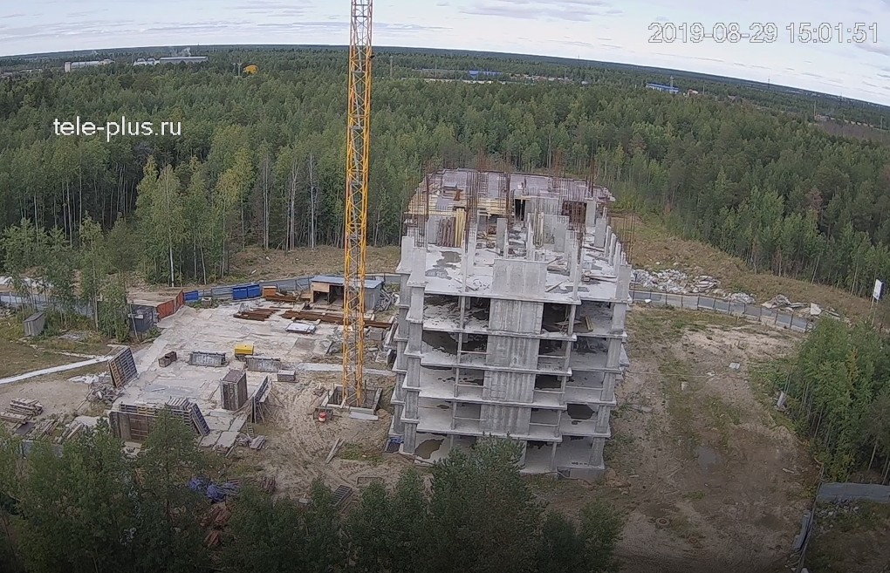
ЖК «Любимый». «Территория микрорайона 31 Б г. Сургута, представленного под комплексное освоение в целях жилищного строительства. Жилой дом № 1».
Ведутся внутренние работы на 6 и 8 этаже.
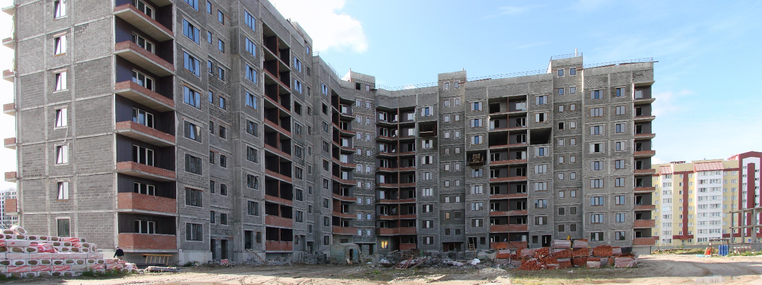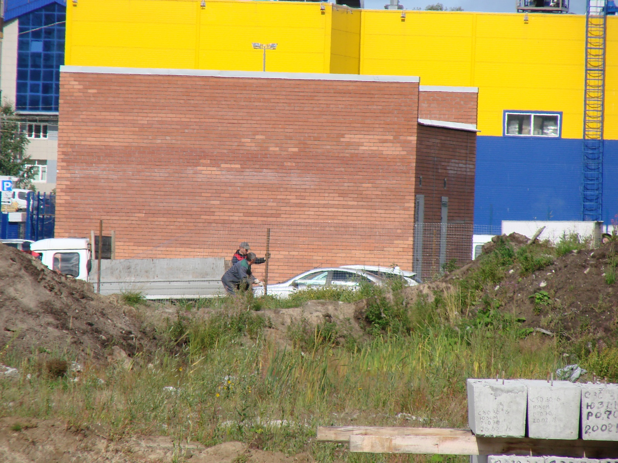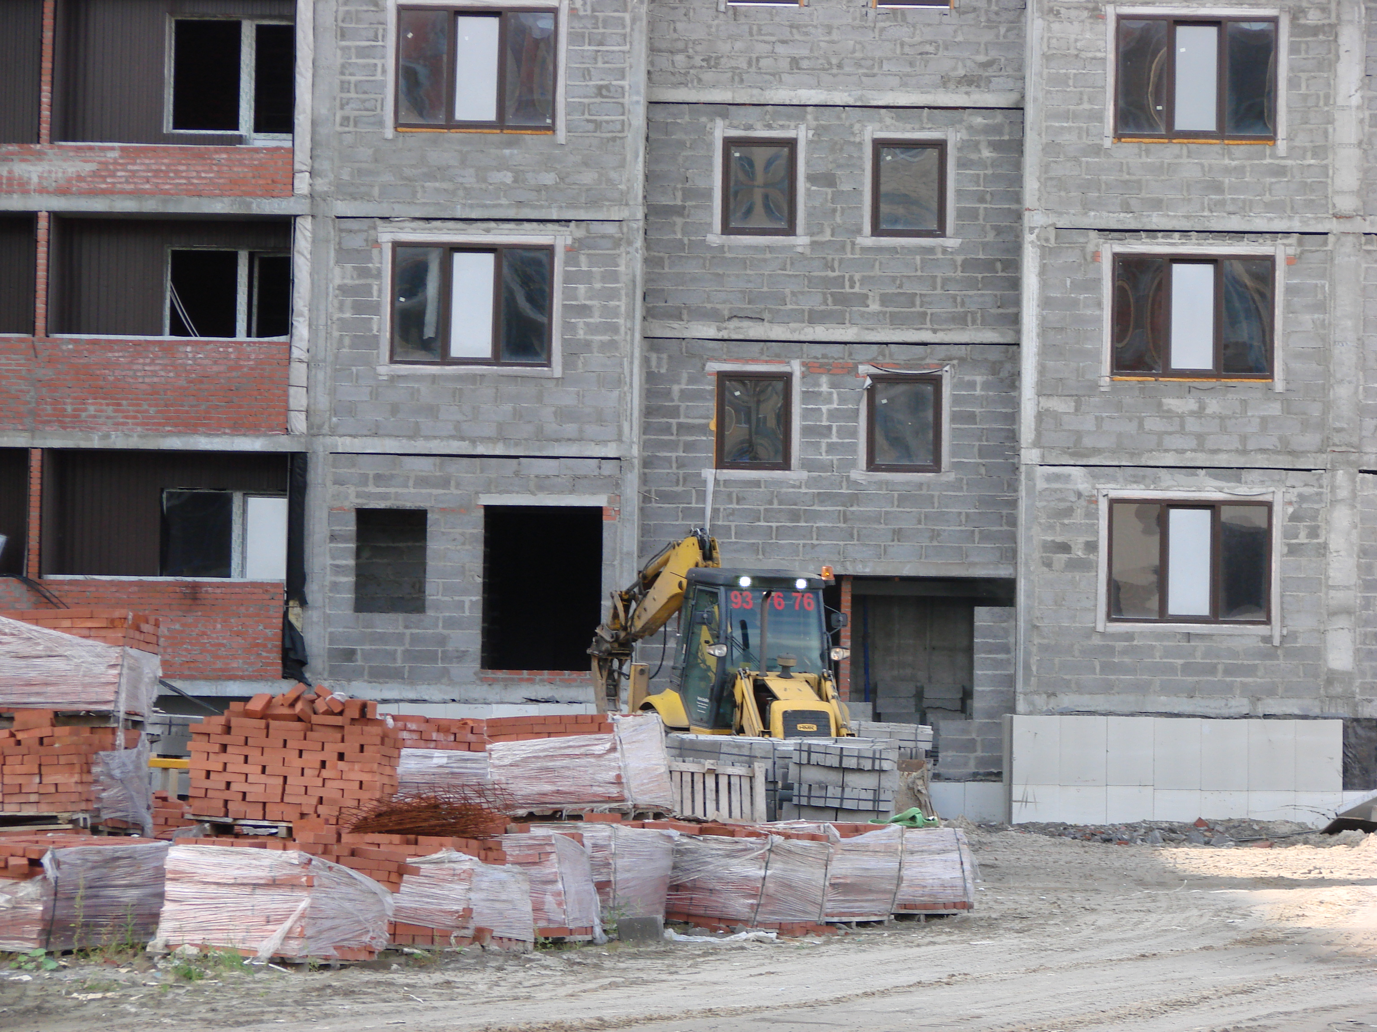

ЖК «Любимый». «Территория микрорайона 31 Б г. Сургута, представленного под комплексное освоение в целях жилищного строительства. Жилой дом № 2».
На строительной площадке строительно-монтажные работы не ведутся.
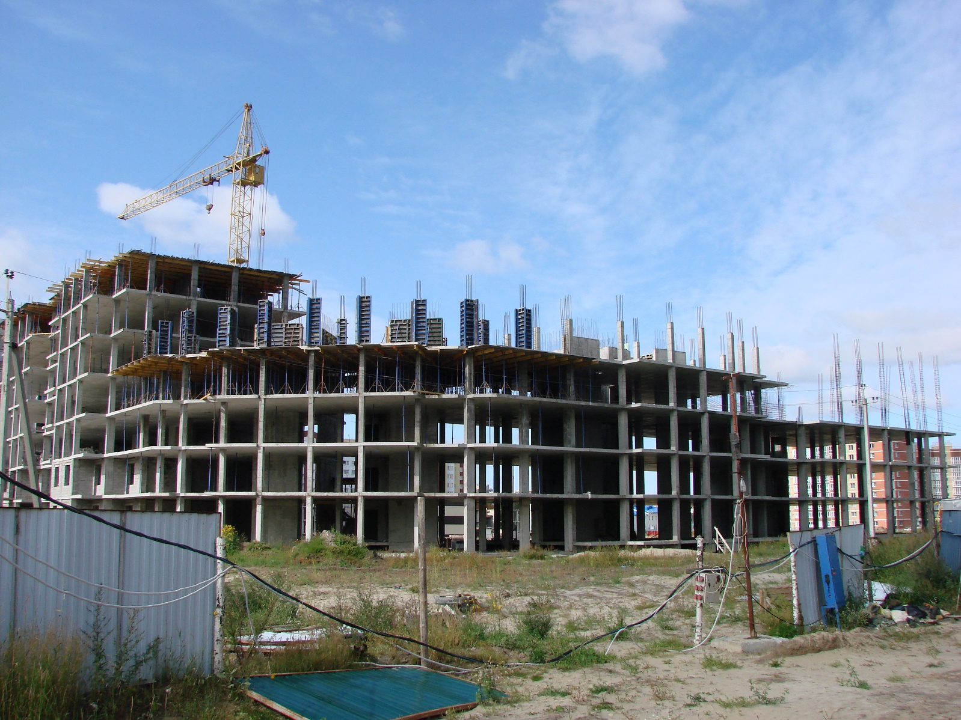
ЖК «Любимый». «Жилой дом № 3 в микрорайоне 31Б г. Сургута».
На строительной площадке строительно-монтажные работы не ведутся.
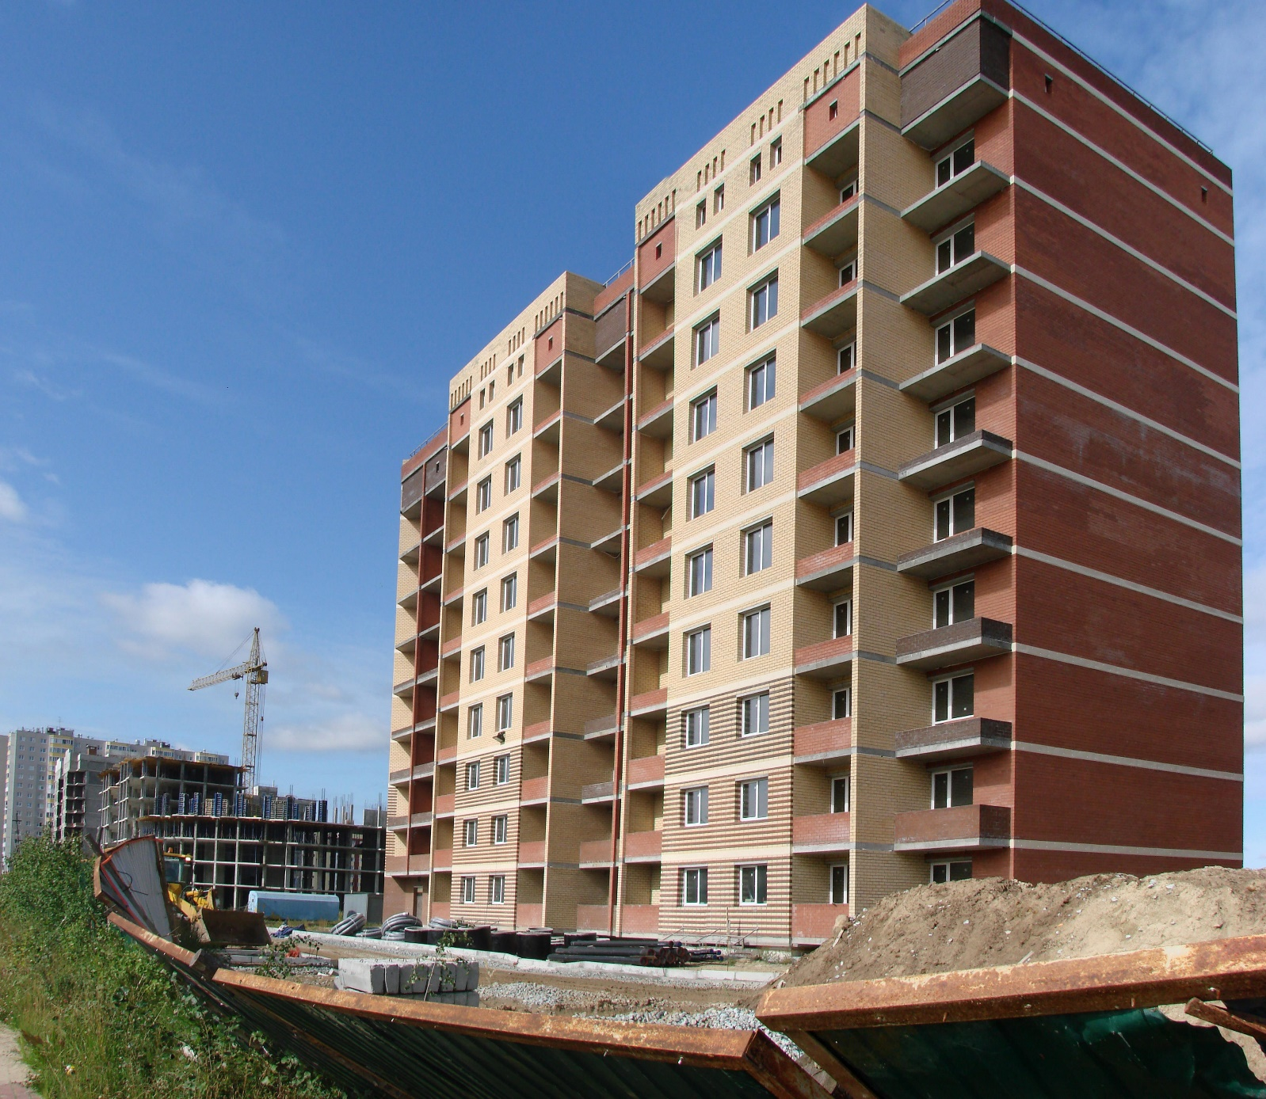
ЖК «Любимый». «Жилой дом № 4 в микрорайоне 31Б г. Сургута.
В настоящий момент ведутся земляные (подготовительные) работы для укладки наружных и внутренних инженерных сетей (горячего и холодного водоснабжения, канализации). Проводятся внутренние работы. Работает экскаватор.
